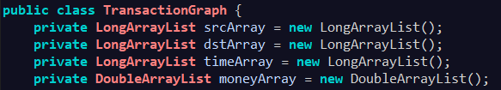

将srcArray, dstArray, timeArray, moneyArray,四个动态数组封装成类TransactionGraph的四个属性。

Java原来创建ArrayList集合的方式

ArrayList<Integer> myNumbers = **new** ArrayList<Integer>();  
        myNumbers.add(33);

使用fastutil库创建集合的方式

**IntArrayList** srcArray = **new** IntArrayList();